El Grupo Hettich muestra estabilidad y mira al futuro
1.400 millones de euros volumen de negocio en el ejercicio 2025

El grupo empresarial Hettich, uno de los principales fabricantes mundiales de herrajes para muebles con sede principal en Kirchlengern (Alemania), hace balance del ejercicio 2025. En un entorno de mercado persistentemente difícil, la empresa familiar logró un volumen de negocios de 1.400 millones de euros, manteniendo así su estabilidad general.

En comparación con 2024, esto corresponde a un descenso nominal del 2%. Ajustado a los efectos del cambio de divisa, el volumen de negocios se mantuvo al mismo nivel que el año anterior.

El negocio internacional representó en torno al 79 % de las ventas totales. A finales de 2025, el Grupo Hettich contaba con aproximadamente 8.200 colaboradores/as en todo el mundo, de los cuales unos 3.900 se encuentran en Alemania.

"2025 ha demostrado lo importantes que son unas prioridades claras y unas estructuras flexibles", afirma Michael Lehmkuhl, director en Hettich. "Analizamos la evolución del mercado de forma muy diferenciada y tomamos decisiones conscientes sobre dónde queremos actuar activamente. Nuestra posición internacional y nuestra capacidad de innovación nos aportan tanto estabilidad como margen de maniobra."

Inversiones con un enfoque claro

El volumen de inversión ascendió a 87 millones de euros en 2025. Los fondos se destinaron, entre otras cosas, a innovación, estructuras de producción y logística, así como a la expansión estratégica de la presencia en mercados regionales de todo el mundo.

"Invertimos donde vemos perspectivas a largo plazo", explica Timo Pieper, director en Hettich. "Se trata de centrarnos claramente en los mercados en crecimiento y los campos de futuro para poder reforzar nuestra posición a largo plazo."

Recorrido de prensa en lugar de la presentación clásica

La rueda de prensa de resultados anuales de 2026 volvió a celebrarse en un formato especial en el Hettich Forum de Kirchlengern. En lugar de una presentación tradicional, la empresa organizó un recorrido de prensa con varias estaciones temáticas, haciendo tangibles los temas estratégicos sobre el terreno.

Los proyectos de innovación, como la familia de productos SpinLines con ComfortSpin, FurnSpin y RoomSpin, ocuparon un lugar central. Los sistemas giratorios y basculantes ejemplifican el lema de "Transforming Spaces with innovative Motion" y muestran cómo los avances sociales pueden traducirse en soluciones de producto concretas para espacios adaptables con flexibilidad.

Con Hettich y FGV, el Grupo atiende deliberadamente a diferentes segmentos de mercado y necesidades de clientes claramente diferenciadas. Ambas marcas tienen su propia identidad independiente, lo que convierte a Hettich en la única empresa del sector capaz de cubrir todo el espectro de valor: desde el segmento básico hasta el sector premium.

Otro objetivo era ampliar nuestra presencia en los mercados regionales. Con la recién fundada empresa Hettich Central Asia en Kazajstán, la empresa refuerza su posición en los mercados en crecimiento de Asia Central.

Decisiones conscientes con una clara orientación al futuro

Además de las perspectivas de mercado y producto, durante la visita también se debatieron los cambios organizativos.

"Nuestro objetivo es que Hettich sea competitiva y flexible a largo plazo", subraya Jana Schönfeld, directora en Hettich. "Esto incluye evaluar de forma realista las condiciones externas y, al mismo tiempo, asumir la responsabilidad de nuestra propia dirección estratégica. La colaboración sólida y el trabajo en equipo internacional son factores clave para el éxito."

Perspectivas para 2026

El Grupo Hettich no prevé una recuperación rápida y generalizada del mercado en 2026. Al mismo tiempo, sigue habiendo perspectivas de crecimiento a largo plazo, sobre todo en determinadas regiones internacionales y en el ámbito de las soluciones modulares inteligentes.

Con un enfoque estratégico claro, una fuerte proximidad regional a los mercados y una estrategia multimarca única, el Grupo se considera bien posicionado para aprovechar activamente las oportunidades y seguir ampliando su competitividad internacional.

El siguiente material gráfico está disponible para su descarga en www.hettich.com :

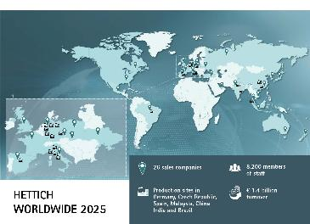
102026_a

El grupo Hettich hace balance de 2025. Foto: Hettich

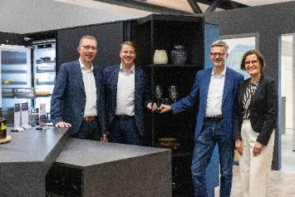
102026_b

El Grupo Hettich hace balance de 2025: Timo Pieper, Michael Lehmkuhl, Dr. Andreas Hettich y Jana Schönfeld. Foto: Hettich

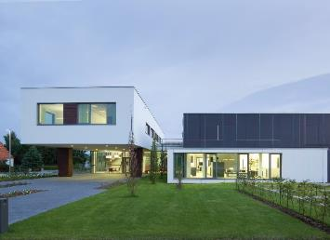
102026_c

Hettich Forum en la sede en Kirchlengern (Alemania) Foto: Hettich

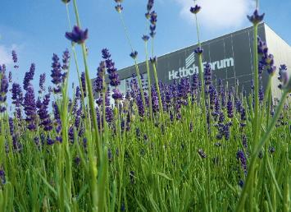
102026_d

Hettich Forum en la sede en Kirchlengern (Alemania) Foto: Hettich

Acerca de Hettich
Hettich se fundó en 1888 y en la actualidad forma parte de los fabricantes de herrajes para muebles más importantes y reconocidos del mundo. La sede de la empresa familiar está en Kirchlengern (Alemania), en la región del mueble en Westfalia oriental. Alrededor de 8.200 colaboradores trabajan juntos para ofrecer nuestras soluciones de futuro en más de 100 países. Bajo el lema “It’s all in Hettich”, la marca ofrece una cartera integral de servicios enfocada de manera constante a las necesidades de sus clientes en todo el mundo. Por tradición, la sostenibilidad social, empresarial y medioambiental ha sido siempre una prioridad central en todo lo que hacemos. www.hettich.com

